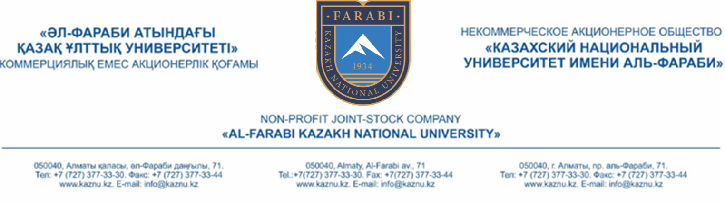
Жоғары және (немесе) жоғары оқу
орнынан кейінгi бiлiм беру ұйымдарына

«Әл-Фараби атындағы Қазақ ұлттық университеті» КеАҚ «Бизнес және басқару» кадрларды даярлау бағытының «Менеджмент», «Мемлекеттік және жергілікті басқару» білім беру бағдарламалар топтары бойынша Оқу-әдістемелік бірлестіктің «Менеджмент және мемлекеттік басқару білім беру бағдарламаларын дамытудың заманауи тәсілдері» тақырыбында өтетін дөңгелек үстеліне қатысуға шақырады.
Дөңгелек үстел шеңберінде талқылауға ұсынылатын мәселелер:
- Менеджмент пен Мемлекеттік және жергілікті басқару бойынша білім беру бағдарламаларын дамытудың заманауи тәсілдері;
- оқытудағы заманауи трендтер: құзыреттілік тәсіл және цифрландыру;
- білім беру бағдарламаларының түлектеріне еңбек нарығының өзекті талаптары;
- оқытуда цифрлық технологияларды қолдану;
- оқытудың тәжірибеге бағытталған әдістері.
Осыған орай, қатысушылар тізімін және баяндама тақырыптарын n.gulmyra@mail.ru эл.поштасына 2025 жылдың 31 науырыз айына дейін жіберулеріңізді сұраймыз.

Өтетін күні: 2025 ж. 11 сәуірі
Өткізілетін орны: Алматы қ., әл-Фараби даңғылы, 71, Әл-Фараби кітапханасының 409 аудиториясы.
Қатысушыларды тіркеу: 9:30–10:00
Пленарлық отырыс:10:00–13:00
Секция отырысы: 14:00–16:00
Қосылу сілтемесі:
https://us02web.zoom.us/j/81402067068?pwd=bQiJFb11Oa6iMGRuYMqSmdVNb395Cr.1
Конференция идентификаторы: 814 0206 7068
Коды: 356648

Академиялық мәселелер бойынша
Басқарма мүшесі – проректор А.Ғ. Қазмағамбетов

Орындаушы: Сырғақбаева А.С.
тел.: 8 707 912 60 92

Подписант | Издатель ЭЦП - ҰЛТТЫҚ КУӘЛАНДЫРУШЫ ОРТАЛЫҚ (GOST) 2022, КАЗМАГАМБЕТОВ АЛТАЙ, Некоммерческое акционерное общество "Казахский национальный университет имени Аль-Фараби", BIN990140001154
Уникальный код: | 557401AB39A0487B
Короткая ссылка: | https://short.kaznu.kz/u6rD9s
 | Электрондық құжатты тексеру үшін: https://odo.kaznu.kz/verify мекен-жайына өтіп, қажетті жолдарды толтырыңыз. Электрондық құжаттың көшірмесін тексеру үшін қысқа сілтемеге өтіңіз немесе QR код арқылы оқыңыз. Бұл құжат, «Электрондық құжат және электрондық цифрлық қолтаңба туралы» Қазақстан Республикасының 2003 жылғы 7 қаңтарда шыққан Заңының 7-бабының 1-тармағына сәйкес, қағаз құжатпен тең дәрежелі болып табылады. / Для проверки электронного документа перейдите по адресу: https://odo.kaznu.kz/verify и заполните необходимые поля. Для проверки копии электронного документа перейдите по короткой ссылке или считайте QR код. Данный документ согласно пункту 1 статьи 7 ЗРК от 7 января 2003 года «Об электронном документе и электронной цифровой подписи» равнозначен документу на бумажном носителе.

